

МИНОБРНАУКИ РОССИИ
Федеральное государственное бюджетное образовательное учреждение высшего образования
«МИРЭА − Российский технологический университет»
РТУ МИРЭА
Институт кибербезопасности и цифровых технологий
Кафедра КБ-14 «Цифровые технологии обработки данных»

ОТЧЕТ
по практической работе
№ 7
по дисциплине «Распределенные системы и потоковая обработка данных»

Казьмин Даниил Павлович
Выполнил |  | фамилия, имя, отчество
Шифр | 24Б1883 | Группа | БСМО-30-24
Проверил |  | к.т.н., доцент  ученая степень, должность | Котилевец И. Д.  фамилия, имя, отчество

Москва 2025 г.
Задание:
Настроить оркестрацию созданных контейнеров с помощью Kubernetes.

Создадим новую директорию и переместим все ранее созданные файлы туда (рисунок 1).
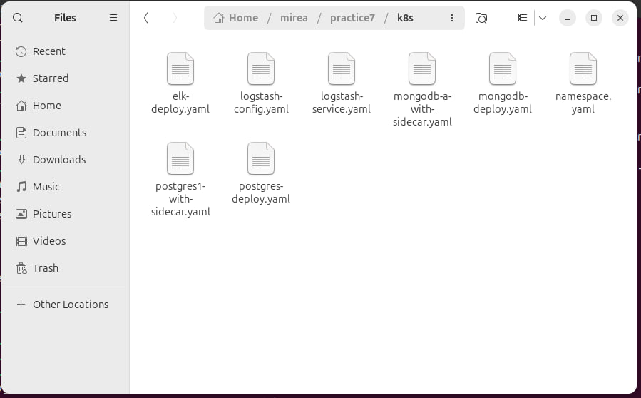
Рисунок 1 – новая директория

Создадим новый файл namespace.yaml (рисунок 2)
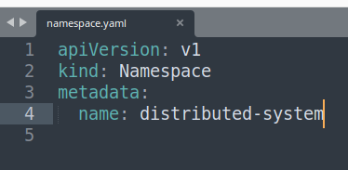
Рисунок 2 - файл namespace.yaml

Применим данный файл и модифицируем конфиг миникуба (рисунок 3).
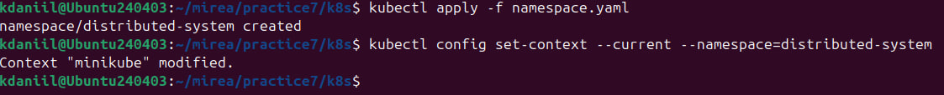
Рисунок 3 – применение namespace.yaml

Применим все файлы в новой директории разом (рисунок 4).
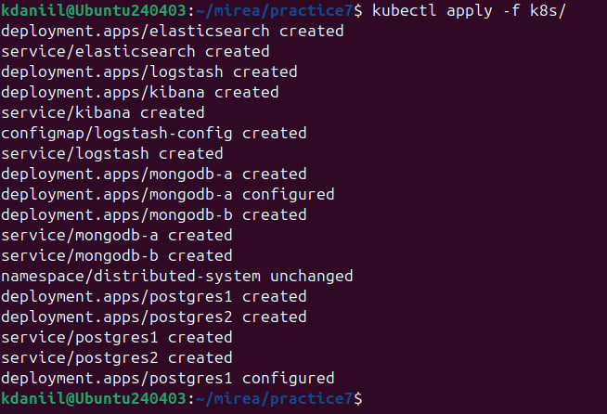
Рисунок 4 – применение сразу всей директории

Теперь все сервисы запущены одновременно. (рисунок 5)
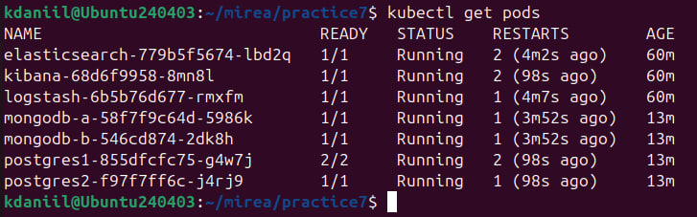
Рисунок 5 – запущенные сервисы

Произведём масштабирование системы, увеличим число реплик сервиса postgres1 до трёх (рисунок 6).
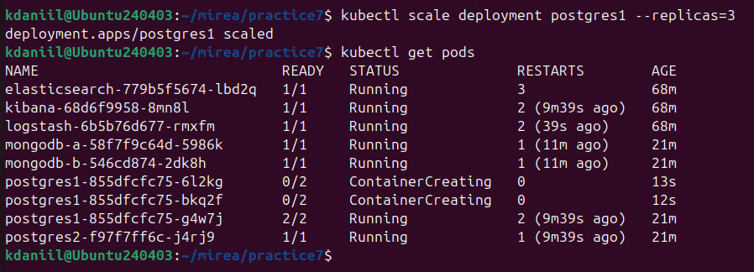
Рисунок 6 – репликация postgres1

Удалим одну из реплик postgres1. На рисунке можно заметить, что на его место автоматически пришла новая реплика (рисунок 7).
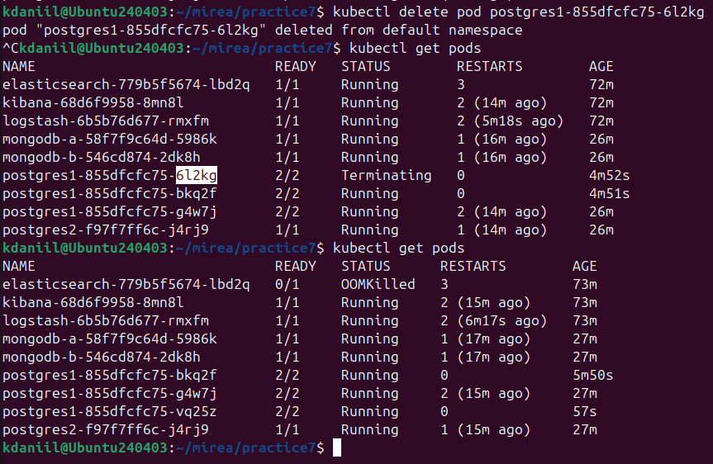
Рисунок 7 – автоматическая репликация утерянных копий

Вывод: в ходе работы был развернут и настроен стек ELK (Elasticsearch, Logstash, Kibana) вместе с отправкой данных из MongoDB и PostgreSQL. Все компоненты взаимодействуют корректно, что позволяет централизованно собирать, хранить и анализировать данные из различных источников.

